УТВЕРЖДЕНА
распоряжением Правительства
Нижегородской области
от 9 ноября 2016 года № 1788-р

Документация по планировке территории (проект планировки и межевания территории), расположенной в с.Нижняя Верея городского округа город Выкса Нижегородской области
- Чертеж планировки территории
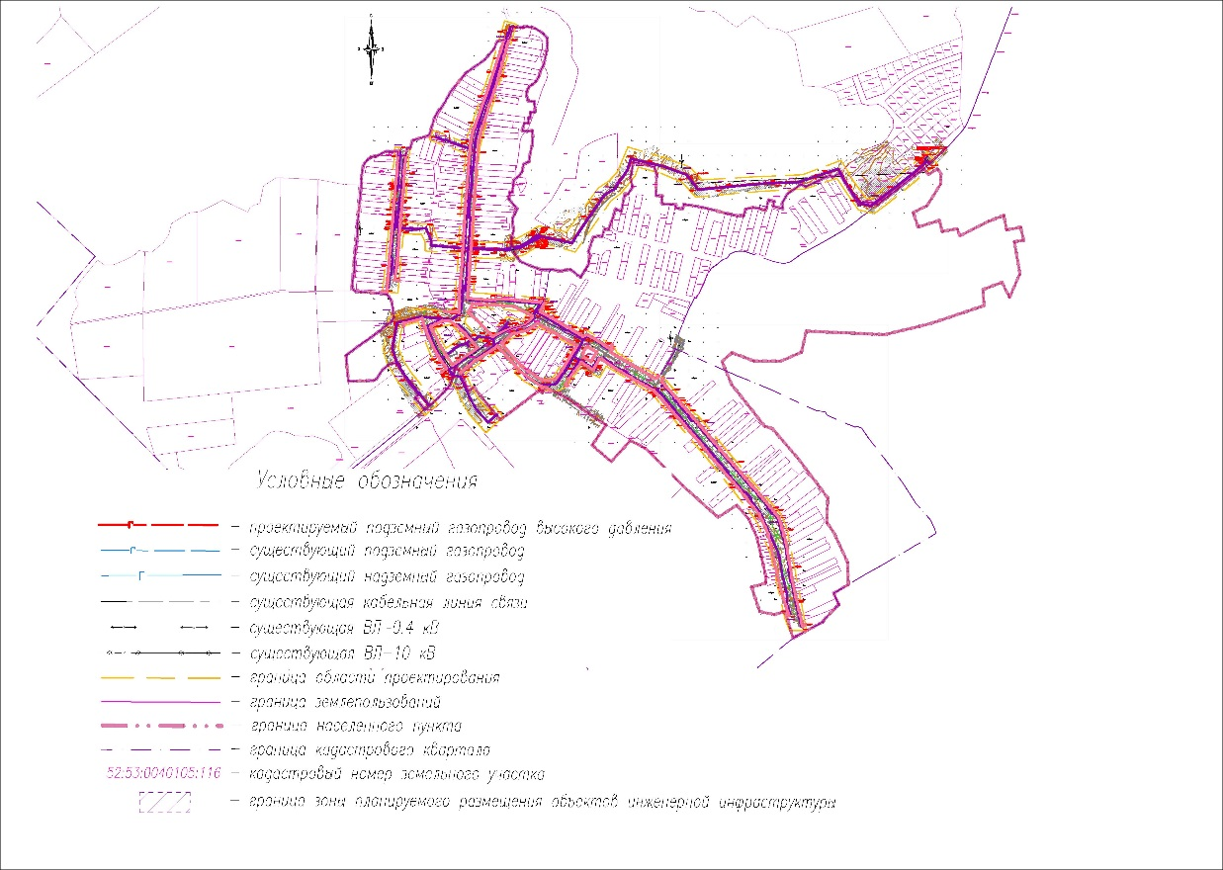
- Чертеж межевания территории





